KWEEK IN HET TWEEDE JAAR
In het daaropvolgende voorjaar begint na het vrijmaken de eigenlijke opbouw van de stok.
Snoei de inmiddels verhoute éénjarige twijg, afhankelijk van de beoogde kweekwijze, terug tot op 60-100 cm stamhoogte plus 20 cm. Waar nodig zijn hogere stammen ook mogelijk. Wel dient de scheut op de plaats van de snede nog 8-10 mmm dik te zijn. Wanneer de groei niet volstaat om tot een stammetje terug te snoeien, kunt u beter tot op twee ogen inkorten en pas in het jaar daarop met de stokopbouw beginnen.
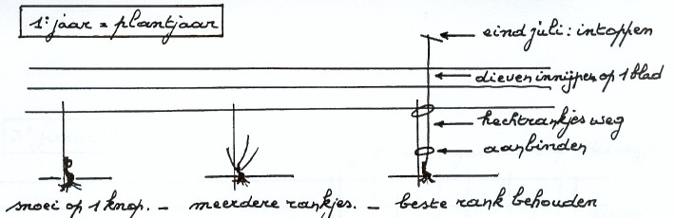
Zijn de knoppen uitgelopen en valt er geen late vorst meer te vrezen, dan laat u afhankelijk van de groeikracht de bovenste 2-5 loten zitten en verwijdert u de lagere scheuten finaal.
Bind de overblijvende loten tijdens hun groei losjes vast aan de plantpaal of het reeds opgebouwde geleidesysteem. Ze dienen in het daaropvolgende jaar zowel de verdere stokopbouw als de druivenproductie. Pas vanaf dat moment begint het eigenlijk kweken van de wijnstok en neemt de desbetreffende kweekwijze hoe langer hoe meer haar vorm aan.
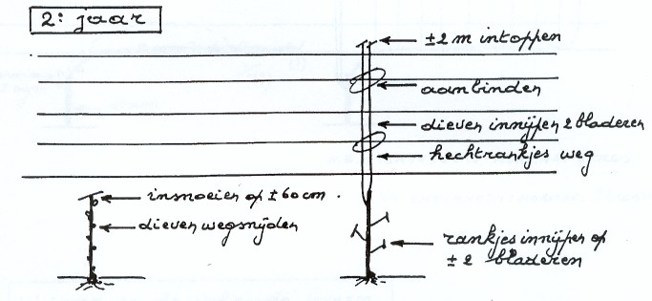
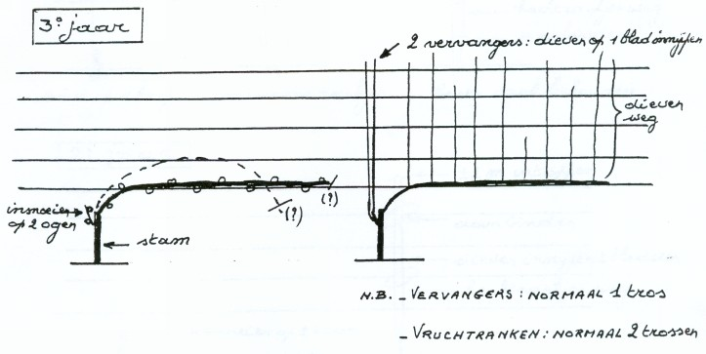
KWEEKWIJZEN VOOR WIJNSTOKKEN
Wijnstokken moeten relatief streng gekweekt (gevormd) worden en mogen niet ongestoord groeien, wanneer u regelmatig druiven wilt oogsten en ze gepast wenst te verzorgen. Daarbij dient rekening gehouden te worden met het erfelijk bepaalde groeigedrag, waardoor telkens de groei van de top bevorderd wordt. De hoogste knoppen botten bij voorkeur uit en hun scheuten groeien dan ook het krachtigst. Aan zichzelf overgelaten wijnstokken worden al vlug kaal aan hun basis en verliezen hun vorm. Vooral de jaarlijkse snoei voorkomt deze ongewenste ontwikkeling. Iedere kweekvorm vraagt om een gepaste ondersteuning. Dankzij deze steun kunnen ook de groene, nog niet verhoute scheuten houvast vinden en zich vasthechten.
De kweekvormen worden onderscheiden naar de vorm en de lengte van de eenjarige vruchtbare twijgen (vruchthout). Het gaat om :
- Horizontaal aangebonden
- Guyot met halve boog
- Guyot met hele boog
- Lange stiften (4-8 ogen)
- Korte stiften (2-4 ogen)
Guyot en kordon
De klassieke guyotsnoei is de eenvoudigste kweekwijze en verdient aanbeveling bijna een lage muurspalier of vrijstaande rijen wijnstokken.
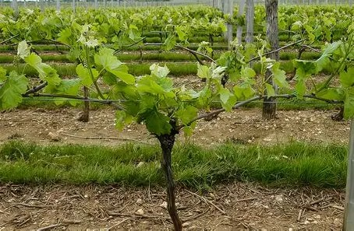
De afstand tussen de wijnstokken bedraagt 1-1,5 meter, de stam is 0,8-1 meter. Op het – de stam slechts kort verlengende – oude hout laat u een tot twee vruchttwijgen staan, waarna u deze in de vorm van een (min of meer) halve cirkel of sterk geknikte, vlak uitlopende bogen leidt en aan het geleidesysteem bevestigt.
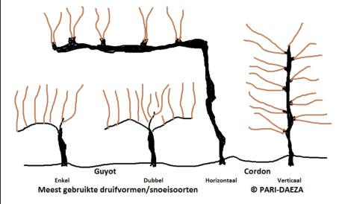
De kordon- of snoervorm kan hetzelfde doel dienen. In dit geval kweekt u van de stam uitgaand armen van meerjarig hout aan één of beide kanten langs een draad en snoeit pas daarna het vruchthout in. Daarbij worden langloten op 30 cm gesnoeid en kortloten op 20 cm. De kordonarm wordt zo lang verlengd totdat de beschikbare ruimte opgevuld is.
Het voor beide kweekwijzen benodigde geleidesysteem oriënteert zich op de praktische wijnbouw. Hiervoor hebt u 2,5 m lange palen van hout, metaal of kunststof en 2,5 tot 2,8 mm dikke verzinkte of 2,8-3 mm dikke sterke, met kunststof ommantelde draden nodig, daarnaast het noodzakelijke kleine materiaal (schroefogen, haken, spijkers) en voor vrijstaande rijen wijnstokken materiaal voor verankering.
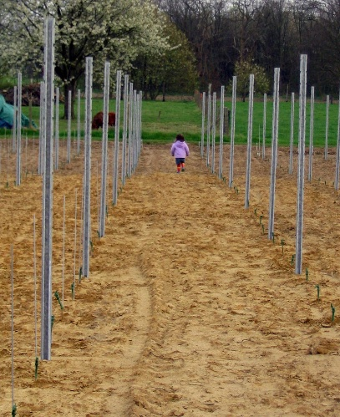
Verzinkte stalen palen gaan langer mee dan houten, bovendien hebben ze al ogen voor het bevestigen van de draden, terwijl in houten palen schroefogen of haken aangebracht worden.
Verankering van de ondersteuning
De stabiliteit van het steungeraamte voor vrijstaande rijen wijnstokken hangt af van de eindpalen en hun verankering. Eindpalen zijn met 2,75-3 m langer dan de middenpalen en worden 60-70 cm diep in de bodem geslagen. Met het oog op de uitgeoefende trekkracht wordt een hoek van 60-70° aangehouden. Een anker wordt loodrecht onder de paalkop in de vaste grond aangebracht. Een sterke draad (3 mm) verbindt het anker met de eindpaal in het bovenste derde deel.
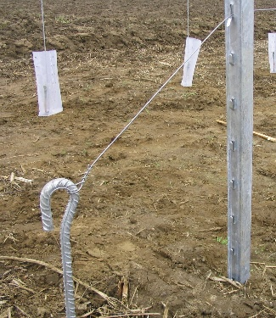
Bij een stutverankering wordt de eindpaal loodrecht ingeslagen en samen met een steunpaal op een in de grond aangebrachte steen- of betonschijf geschoord. De stut moet tot halverwege de palen reiken.
Tussen de eindpalen in komen met een tussenafstand van 4-5 m de middenpalen tot 60 cm diep in de grond. Hieraan worden al naar gelang van de beoogde kweekwijze de gespannen draden bevestigd.
Aanbrengen van de steundraden
De onderste draad bevindt zich op stamhoogte; hieraan worden de vruchttwijgen en/of de kordonarm vastgemaakt. Naar boven volgt bij de halve boog op een afstand van 20-40 cm een zogeheten overbuigdraad, waarover de vruchttak gelegd en naar beneden geleid wordt. Daarboven spant u tot op paalhoogte met een regelmatige tussenafstand van 20-30 cm hecht- of rankdraden, waarlangs de groene scheuten geleid kunnen worden.
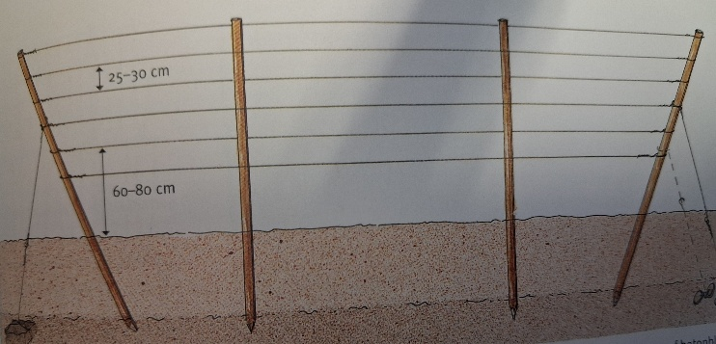
Wijnstokken snoeien en aanbinden
Het snoeien van wijnstokken is meteen ook de belangrijkste jaarlijkse kweekmaatregel, waarbij het er niet alleen om gaat een balans tussen groei, opbrengst en rijping te bewerkstelligen, maar ook om een eenmaal vastgelegde kweekvorm te behouden.
Daartoe moet het vruchtdragende hout op de juiste plaatsen in de toelaatbare mate ingekort worden. De in de wijnbouw aanbevolen snoei tot 6-10 ogen per m² standvlakte (afhankelijk van druivenras en groeikracht) kan ook hier als richtlijn dienen. Het aantal ogen wordt naar gelang van de kweekvorm verdeeld over twijgen, langloten of kortloten. Het vruchthout wordt daarbij altijd zo dicht mogelijk bij het oude hout gesnoeid.
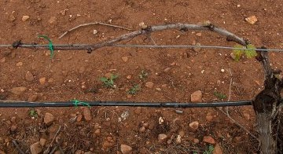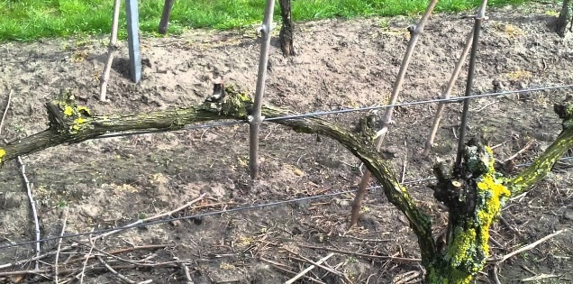
Bij de guyotvorm aan een spalierdraadgeraamte of eenvoudig muurspalier kiest u per stok vlak bij de stam één of twee twijgen uit, met als aanvulling één kortlot daaronder. Het laatste levert in het volgend jaar het ‘vervangingshout’, wanneer aan de oude boog geen geschikte twijg te vinden is of de stok zijn vorm dreigt te verliezen.
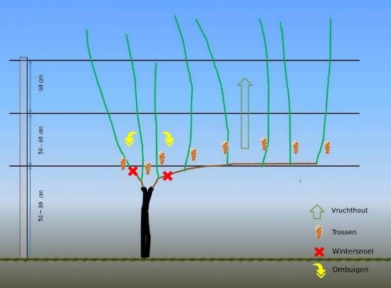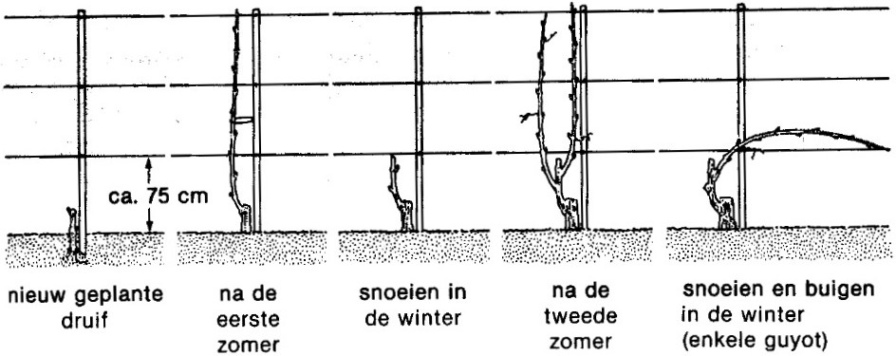
Bij het horizontale kordon kunnen twijgen, lang- of kortloten gesnoeid worden. Het snoeien op kortloten is alleen raadzaam, wanneer het ras voldoende vruchtbaar is in de basale ogen. De kortloten worden altijd aan de bovenkant van de kordonarm en zo dicht mogelijk bij het oude hout gesnoeid.
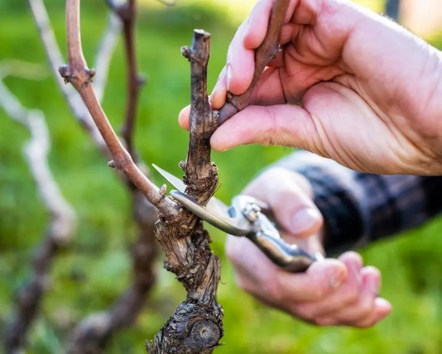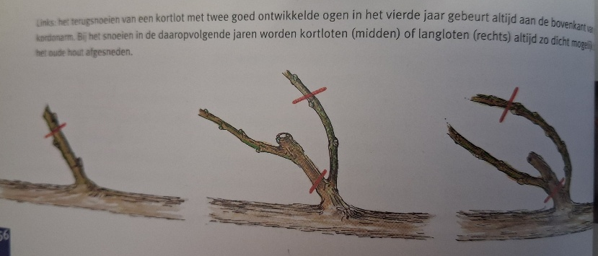
De knobbels op de snoeiplekken worden desalniettemin steeds groter, waaronder de vruchthoutontwikkeling hoe langer hoe meer te lijden heeft. Daarom moet u van tijd tot tijd met vervangingshout in de buurt van de knobbel een nieuwe snoeiplaats creëren ter vervanging van de oude. Worden langloten of twijgen op het kordon gesnoeid, dan moet de vruchthoutafstanden daarbij aangepast worden. Het langlot of twijg wordt dan nog vergezeld door een lager zittend kortlot, waarmee voor vervangingshout wordt gezorgd. Eventueel kunnen ook scheuten aan het oude hout als leverancier van vervangingshout dienen. Met toenemende leeftijd neemt de groeikracht van gehele kordonarmen sterk af, zodat ze met een krachtige scheut van de basis af opnieuw opgebouwd moeten worden. Bij het snoeien van het rechtstaand (verticale) kordon komen de kortloten op een verticale afstand van ongeveer 20 cm.
Met het oog op de topgroei van de stok komt het er hier in bijzondere mate op aan om telkens lager zittende scheuten op het oude hout te behouden teneinde snoeiplaatsen niet voortijdig te hoeven opgeven en het kaal worden niet in de hand te werken.

